คู่มือการใช้งานระบบตารางราคาทองคำ

สิ่งที่ต้องเตรียมก่อนการติดตั้ง
  - Library ที่ต้องการ
- websocket version 0.2.1
- Flask
- websocket-client
- sqlite3
1.2 คำสั่งในการติดตั้ง Library
pip install websocket==0.2.1
pip install Flask
pip install websocket-client
pip install sqlite3 ( ตัวนี้มีอยู่แล้วไม่ต้องติดตั้ง)

โครงสร้าง Project
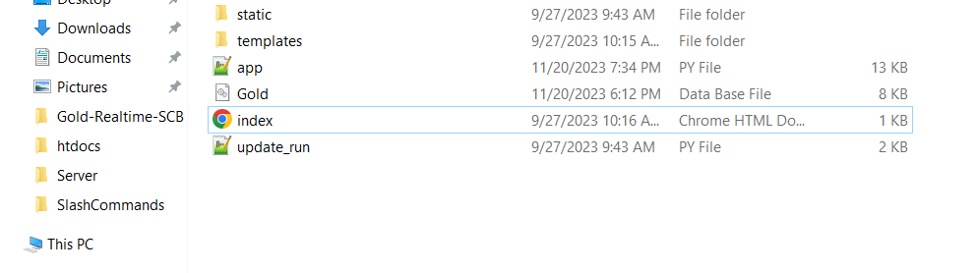
- Static – Folder เป็นโฟลเดอร์เก็บไฟล์ รูป css และ js
- Templates – Folder เป็นโฟลเดอร์เก็บเทมเพลทราคาทองหรือไฟล์ html ที่แสดงราคาทอง ไฟล์ index.html จะอยู่ในโฟลเดอร์นี้
- ไฟล์ app.py เป็นไฟล์หลักในการรันหน้าเว็บ
- ไฟล์ update_run.py เป็นไฟล์หลักในการรัน Database
- Gold.db เป็นไฟล์ Database เก็บราคาทองคำ

วิธีการรัน
- แก้ไข ip และ port ในไฟล์ app.py
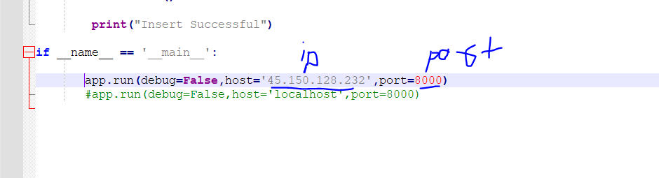
ใส่ Ip และ Port ของโฮสเราในบริเวณที่เขียนไว้

- ก่อนรันหน้าเว็บให้รัน database ก่อน
ใช้คำสั่ง
python update_run.py
ผลลัพธ์
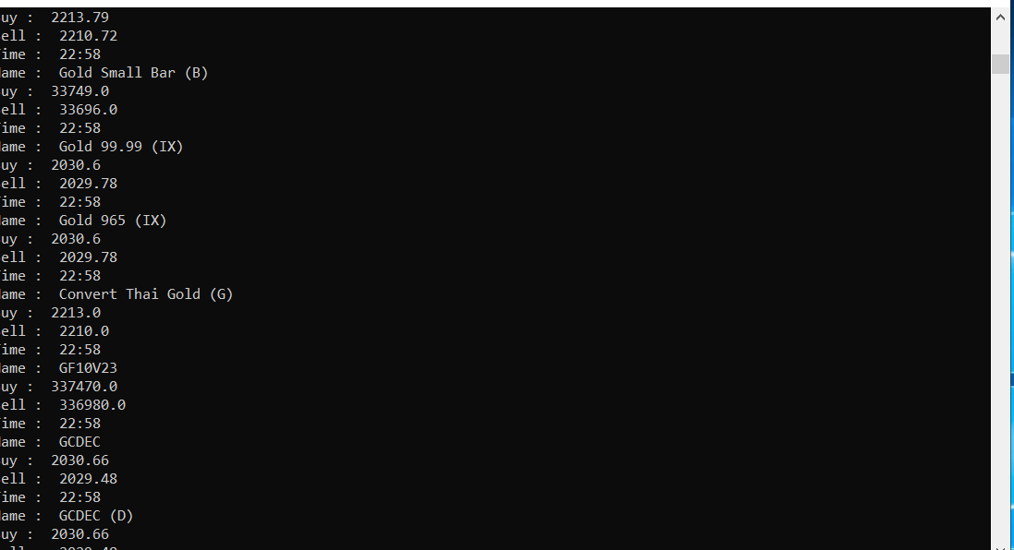
- จากนั้นให้รันหน้าเว็บ
ใช้คำสั่ง
python app.py
